ERA BARU MM USD MENYIAPKAN
Manager/Leader yang Mampu
Menjawab Tuntutan ESG-Sustainability
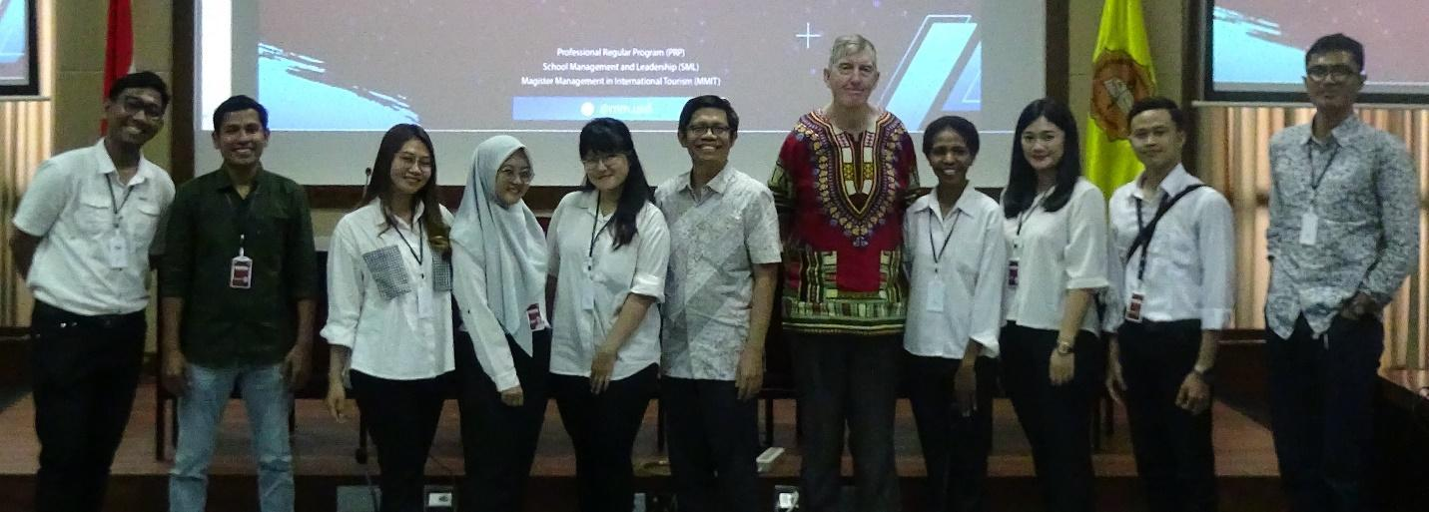

MM Environment, Social, and Governance (ESG) and Sustainability

(MM ESG - Sustainability) untuk ESG/Sustainability Professionals
MM Environment, Social and Governance (ESG) and Sustainability adalah konsentrasi baru pada Program Magister Manajemen Universitas Sanata Dharma, dimana perkuliahan perdana akan dilaksanakan pada 26 Agustus 2024 ini.

MM-ESG & Sustainability ini perancangan kurikulumnya bekerjasama dengan team pakar: yakni Bp. Bernardus Irmanto, Ibu Catharina Widjaja, Ibu Dr. Amalia Yunita, dan Institute for Sustainability Agility (ISA), yang dipimpin oleh Maria Rosaline Nindita Radyati, PhD. Maria Nindita merupakan pelopor dalam desain kurikulum MM Sustainability, pakar bidang ESG/Sustainability dan CSR di Indonesia dan penulis Buku Panduan ESG untuk KADIN Indonesia. ISA adalah lembaga riset yang memiliki pengalaman mendampingi perusahaan-perusahaan besar Nasional maupun Internasional, publik maupun privat dalam merancang strategi ESG/Sustainability, roadmap, hingga implementasi ESG dan CSR, serta evaluasi kinerjanya melalui ESG Dashboard dan pengukuran social impact maupun shared value.

Maka Kurikulum MM-ESG & Sustainability pada USD (Universitas Sanata Dharma) didesain dengan pendekatan pracademics, yang merupakan gabungan antara practical approaches dan akademis. Melalui banyak studi dari kasus nyata dan latihan menggunakan tools-tools berkaitan dengan ESG, CSR dan Sustainability mahasiswa akan melakukan perancangan strategic, pembuatan roadmap, communication strategies, sampai dengan Sustainability & ESG Reporting untuk keberlanjutan perusahaan atau organisasi mereka, serta melakukan kajian tentang praktik ESG-Sustainability di Indonesia dan dunia.

Program ini diperuntukkan bagi para (calon) manajer agar memiliki keterbukaan pikiran, hati dan kehendak terhadap isu lingkungan, sosial dan Tata-Kelola (Environment, Social and Governance - ESG) dan keberlanjutan (sustainability).

Lewat matakuliah yang diberikan oleh tim pengajar yang kompeten dan melibatkan banyak praktisi, para mahasiswa dipandu agar mampu menjadi Leaders dalam ESG/Sustainability merancang, melakukan gap-analysis dengan requirements ESG Rating/Ranking Agencies, menganalisis dan mengevaluasi praktik bisnis dengan kerangka ESG-Sustainability, serta menawarkan solusi inovatif terhadap persoalan lingkungan, sosial dan tata kelola dalam perusahaan atau organisasi tempat mereka bekerja.

Kurikulum
Kurikulum MM ESG-Sustainability diselesaikan dalam 3 atau 4 semester dengan total 42 SKS. Mata kuliah MM ESG-Sustainability terdiri dari mata kuliah dasar dan mata kuliah konsentrasi. Daftar mata kuliah selengkapnya adalah sebagai berikut:

NO. | MATA KULIAH DASAR | NO | MATA KULIAH KONSENTRASI
1 | Sustainable And Responsible Financial Management | 1 | ESG & Sustainability: Leadership, Concept, Context, Issues  Leadership in Sustainability, System thinking, Mental Modelling, Stakeholder Management, etc.
2 | Sustainable Human Capital Management | 2 | Global Environmental Issues and Management  GHG Protocol (& Carbon calculation), SBTi, CDP, Carbon offset-inset, Carbon trading, Climate mitigation and adaptation Strategies,NbS (Nature Based Climate Solution), IFRS S2, ISO related to Climate Change and GHG Emission, General Review on LCA, etc
3 | Sustainable Marketing Management | 3 | ESG & Sustainability Reporting, Disclosure and Communication Strategy  GRI, UNGC, ESG Reporting, IFRS S1 & S2
4 | Business Ethics and Organizational Governance | 4 | ESG & Sustainability: Tools, Design and Application  Sustainability Tree Tools, Theory-U, Mental Modelling, etc.
5 | Qualitative And Quantitative Research Methodology | 5 | ESG Risk and Social Impact Assessment  ESG Risk Assessment and Management, SROI, CSV, Sustainability NEWS (Nature, Economy, Wellbeing, Society) framework for Impact assessment
6 | Social Innovation and Business Sustainability
7 | Strategic Management for Sustainable Business
8 | Thesis

Pelaksanaan Perkuliahan
- Perkuliahan dilaksanakan dengan memadukan aktivitas kajian teori, studi kasus, dan kajian lapangan melalui studi mandiri, diskusi, dan seminar secara hibrid, yaitu tatap muka langsung (offline) bertempat di Kompleks Realino, Kampus II USD, Mrican, Yogyakarta, dan online via Zoom, dipandu oleh para dosen (60%) dan praktisi (40%) dengan memanfaatkan fasilitas Learning Management System (LMS) dan teknologi informasi unggul yang tersedia di Universitas Sanata Dharma.
- Perkuliahan dilakukan dengan sistem blok pada Jumat dan Sabtu di mana satu bulan dibahas hanya satu mata kuliah. Mahasiswa diwajibkan hadir kuliah offline sebanyak 50% Tatap Muka.
- Kerjasama dengan Institute for Sustainability Agility (ISA) memungkinkan mahasiswa untuk melakukan internship di berbagai perusahaan yang menjadi mitra ISA.
- Mahasiswa dapat mengaitkan topik tesisnya dengan tantangan dan peluang yang dihadapi oleh perusahaan atau organisasi tempat dia bekerja.

Biaya Kuliah
Biaya kuliah rata-rata Rp 8.000.000/semester. Informasi rincian biaya kuliah dapat diperoleh dari Sekretariat Prodi MM (WA: 085743864887/Ibu Dhanniek)

Syarat-syarat pendaftaran
- Minimal lulus Sarjana (S1) dari semua disiplin ilmu atau DIV dengan IPK minimal 2,75, baik fresh graduate, sudah/sedang bekerja, maupun belum bekerja.
- Bagi calon mahasiswa yang sedang bekerja, harus menyerahkan Surat Ijin Belajar dari pimpinan lembaga di mana ia bekerja.
- Bagi calon mahasiswa Warga Negara Asing (WNA), diwajibkan juga untuk: Menyerahkan surat izin khusus dan fotocopy ijazah beserta surat pengesahan penyetaraan ijazah S1 dari Kedubes atau Konsulat Jenderal RI di negara asal calon mahasiswa. Menguasai bilingual (bahasa Inggris dan Bahasa Indonesia).
- Bagi calon mahasiswa dari FE USD yang sudah terjadwal pendadaran atau dinyatakan lulus pendadaran (belum wisuda), cukup melengkapi Surat Keterangan dari Kaprodi Manajemen atau Kaprodi Akuntansi FE USD, atau Kaprodi Prodi Ekonomi

Prosedur Pendaftaran:
- Calon mahasiswa menyetor/mentransfer biaya pendaftaran dan seleksi masuk sebesar Rp 300.000 ke Bank Rakyat Indonesia (BRI) No. Rek. 1383.01.000001.30.0 atas nama Universitas Sanata Dharma, dengan menunjukkan kartu identitas dan menyebutkan: “Aplikasi portal SPMB Online non IA Universitas Sanata Dharma”.
- Calon mahasiswa menerima bukti pembayaran yang memuat kode pembayaran untuk login ke sistem PMB USD: https://pmb.usd.ac.id/s2/
- Calon mahasiswa mendaftar online: Login pada alamat di atas dan mengisi formulir secara online, serta mengunggah file:
  - Salinan Ijazah atau surat keterangan lulus S1 dan transkrip nilai yang telah dilegalisir.
  - Surat motivasi (dengan menggunakan format yang tersedia).
- Calon mahasiswa menghubungi sekretariat program studi Magister Manajemen untuk dijadwalkan Tes Potensi Manajemen (TPM) dan wawancara (Sekretariat MM USD - 085743864887/Ibu Dhanniek)
- Tes seleksi masuk Tes Potensi Manajemen (TPM) dan wawancara
- Calon mahasiswa yang lolos seleksi akan menerima SK PMB yang berisi informasi tentang pengurusan administrasi akademik.
- Kegiatan akademik akan dimulai hari Senin tanggal 26 Agustus 2024.

Waktu Pendaftaran dan Seleksi
- Gelombang I: 1 Maret – 19 April 2024
- Gelombang II: 19 April – 21 Juni 2024
- Gelombang III: 21 Juni – 9 Agustus 2024
Tes seleksi masuk Tes Potensi Manajemen (TPM) dan wawancara.

